
Het TOURJOURNAAL van
Woensdag 15 juli 2015

In de bergen; HEER-LIJK!!!!!
Gisteren tijdens La Fête National trokken we de bergen in met de eerste echte serieuze bergrit.

Ivan Basso startte, begrijpelijkewijs, niet. Hij gaat vandaag al onder het mes. Ook Lars Boom ging gisteren niet van start; misschien dan toch een te lage cortisolwaarde voor Lars??? We zullen het nooit weten, maar Lars hoestte en proestte alles aan elkaar zei hij.

Lekker de bergen in dus; dat is stoempen – stoempen en nog eens stoempen.

Wat gebeurde er zoal bij de Deelnemers van Hét Tourspel van West-Brabant:

Op de Appie:
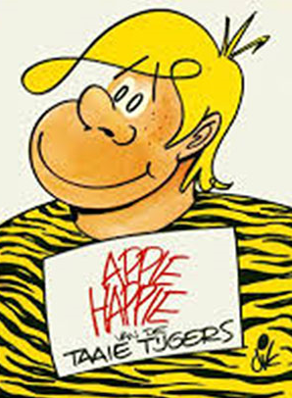
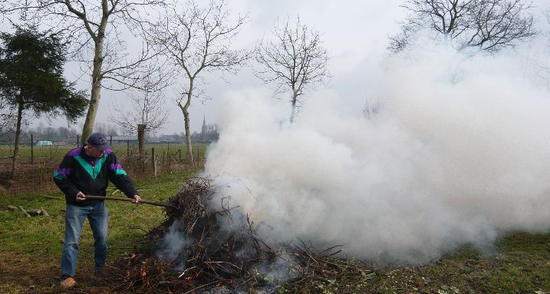
Felix stookte zelf het vuurtje op, want ja, Lars Boom besloot niet te starten en iedereen die vóór zaterdagochtend 4 juli haar/zijn lijstje al had ingeleverd werd hoogstpersoonlijk door Felix op de hoogte gesteld om eventueel nog
te wisselen.

Sommigen deden dat wel, maar er was één iemand die dat niet deed.

Peter Kwaaitaal reageerde stoer: “Felix, ik laat hem staan. Als het goed is start ie gewoon met of zonder dopi……”. Nou het resultaat is bekend Lars startte en stopte later ook weer.

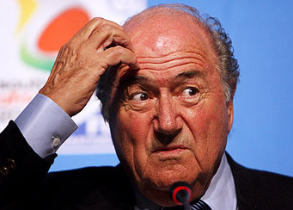
De reactie van Peter was vandaag een stukje anders: “Of jij was hem ‘vergeten’ te wisselen Felix, ☺ …….” En Adrie van Overveld niet te beroerd er overheen: “Als dit maar geen omkoopschandaal gaat worden”.

Adrie kon door Felix al snel uit zijn droom gehaald worden: Er is geen schonere Tour dan Hét Tourspel van West-Brabant!!! En Felix kan het weten!!!

Sepp: al lang ‘Abandon’ wegens omkoppschandalen
Tja, en daarna, we konden er op wachten. Adam Yates reed gisteren top 10. René ‘Briekske Schotte’ meldde gelijk: Wie had er ook alweer A. Yates (da’s Adam René…). Wat een kenner: Hulde! Dat was dus voor zijn grote vriend Big Magic Orlando.
Tommie ‘game-set and match’ Withagen baalde als een stekker. Tommie heeft Simon Yates, had per a buis Simon opgeschreven, maar bedoelde Adam………… ut zal wel………… NOT.

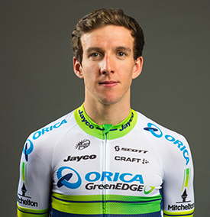
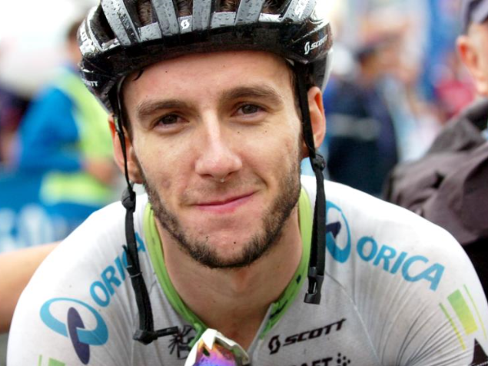
Om half 8 Big Magic Orlando: heel verbouwereerd…. (Ook NOT) “Kom net thuis van diplomauitreiking. Niks van de Tour gezien, Maar René, die heb ik”. Mooi Big Magic: goed gedaan man!!

ADAM SIMON

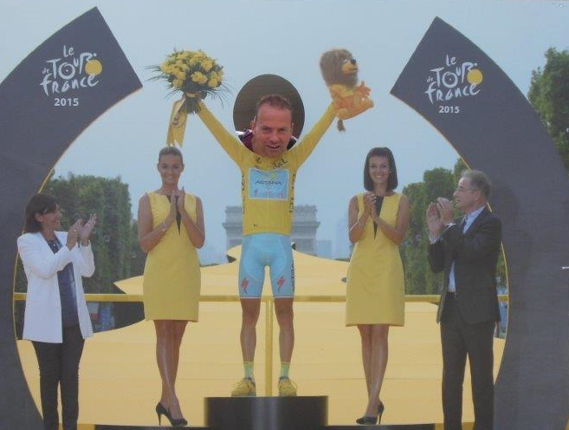
Uit een geheel andere hoek werd bij Felix in de brievenbus geheel anoniem een foto in de bus gegooid. En niemand minder dan Erik ‘Meneer Pastoor’ Goossens zelf die in het geel werd gehesen op de Champs Elyssees. Deze foto wil Felix jullie niet onthouden.
Felix hoopt dat Meneer Pastoor inderdaad het podium gaat halen, maar hij is er bang voor, want het shirt waarin ie gehesen is……………… Felix vraagt zich af of daar de Tourwinaar 2015 wel uit gaat komen……

Ook Ellen Roedelof reageerde nog. Al dagen jammert ze bij Felix dat ze zo ver onderaan blijft hangen, ‘Ga ik nog stijgen Felix?”. Felix niet te beroerd: “Komt goed Ellen, komt goed”.
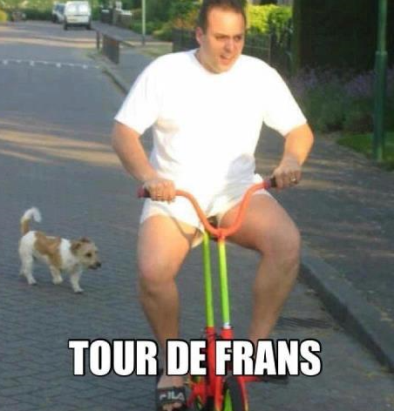
Ellen had gisterenmorgen trouwens de radio op 3FM aan staan en toen werd Frans Bauer geïnterviewd, Nou, dat wilde Ellen graag met ons delen:

Hey John, (John? John?.............. Felix zul je bedoelen?? Oh shit, nondeknetter ik heb weer vanuit de verkeerde verzender gestuurd……… Excusez moi, maar dat zal Felix nog wel vaker gebeuren)

Ik hoorde me toch een leutige mop net op 3fm van ons Fraanske Bauer, die doet daar iedere ochtend ff een kort verslagje van de renners etc… (een leuke mop? van Frans Bauer?……… verras me!!)

Komt ie:

Er is een tour-renner opgepakt he?
Oja, waarvoor?
Voor drugsbezit…
Oh hoe dat dan??
Nou, hij reed in een bolletjestrui….. whaaaaaaaaahhhhhhhhhhaaaaaahhhh..
(Fraanske moest zeker zelf het hardste lachen Ellen, of……………. toch jij?)

Te flauw (maar wel 100 punten voor Ellepel, hoewel ze er gisteren toch meer hield), maar ik moest stiekem toch wel ff lachuh vanochtend in de auto (da’s dan weer goed want een dag niet gelachen…….)

Meer reacties waren er niet tot gisteren 20.00 uur, dus over naar:

De Etappe van gisteren: Tarbes – La Pierre st Martin:
De renners vertrokken in Tarbes voor een rit over 167 kilometer met echte serieuze bergen, nou eentje maar, maar dat was wel 15,3 kilometer klimmen op het laatst.
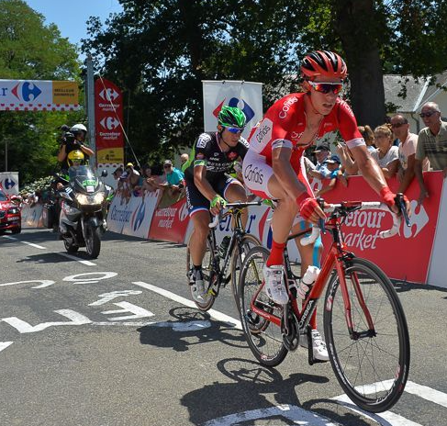
Pierrick Fédrigo sprong al snel weg en kreeg Kenneth Vanbilsen mee.

Ze bouwden een voorsprong op van bijna een kwartier. Dat zag er goed uit, toch werd het minder en minder. Aan de voet van de laatste col hadden ze nog een kleine 3 minuten over. Ze werden gepakt en een kopgroep met Froompie en Gesink slokte ze op.

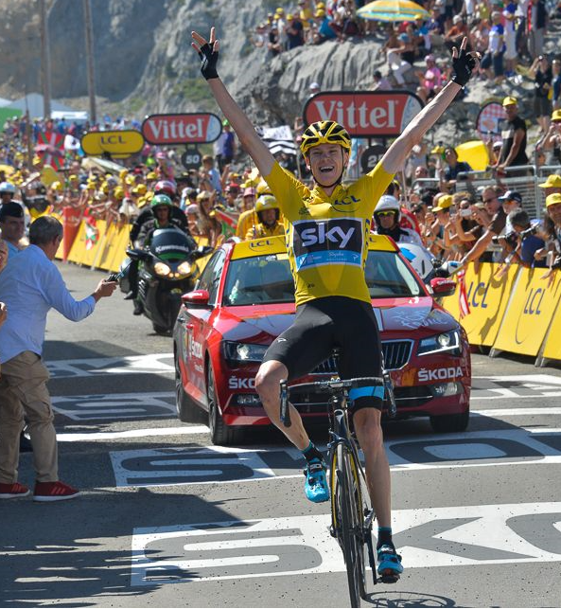
Gesink ging 11 kilometer voor de meet alleen op stap, maar ook hij kon het niet volhouden.

Froompie kwam even later en liet vriend en vijand zien wie momenteel hét mannetje in koers is……………
Een mooi staaltje koers van hem.

Froompie won, voor Porte en Quintana. Menige renner kreeg flinke tikken:

Contador 2.51 minuut, Nibali 4.25 minuut, Peraud 5.38 minuut, Pinot dik 10 minuten……… een veldslag!!

Wat betekent dit voor Hét Tourspel van West-Brabant?
Ja, de ploegen met de sprinters kunnen even rustig aan doen, want dat wordt hem niet.


De berggeitjes komen nu naar voren. De beste renster van gisteren in Hét Tourspel was Ellen Roedelof. Ellen was de Froompie in ons peloton gsteren; ze was goed voor 127 punten en strijkt mooi
€ 2,50 op. 10 punten minder, met 117 punten, en 2e in de 10e etappe: Robert ‘De Reuf’ Reuvers; voor Robert schrijven we € 1,50 bij. En de derde plaats, en goed voor 1 euro: 113 punten: Ronald ‘Withege d’n Botte’ Withagen.

Rinus Konings en Michael de Raaff zaten vlak voor de bezemwagen: Rinus met 47 en Michael met 48; da’s niet best mannen!!


De ‘zomaar-weggeef prijs’:
Voor de nummer 14 in de etappe van gisteren was er ook weer 2 euro te verdienen; dit omdat het gisteren nationale feestdag was in Frankrijk en André Maas’ verjaardag. Proficiat nog André!!

14e in de etappe van gisteren was, met 104 punten………………………… hahahahahahahahahahahaha, hoe kan het mooier: André Maas!!! Proficiat André, da’s nog eens mooi hè!!??
André tekent hier zijn contract voor seizoen ’15-’16 bij Moerse Boys
Maar…………………………………………
André was niet alleen met 104 punten; ook
Wesley Verbraak, Marc van Loon, André de Vos en Ton Rijsdijk scoorden 104 punten. Dat wordt dan dus delen: de man 40 eurocent; sorry André…………………, maar wie het kleine niet eert hè? En het is de anderen ook gegund!!

Goed:
De tussenstand tot en met de 10e etappe dan maar……………??:

Felix haalt even de top 5 aan:

Op vijf met 995 punten, daar istie weer André Maas. André stond op 5 en bleef 5
Op vier met 997 punten: Samantha de Klerk. Ook zij bleef op dezelrde plaats staan.

3e met 1.022: Johan Mathijssen. 2e met 1.026 Jeanne ‘mooie achternaam’ Kerstens en nog steeds in het geel in Hét Tourspel van West-Brabant: Coen Pijpers met 1.086 punten.

Grootste stijger van de dag was: Ronald ‘Withege d’n Botte’ Withagen. Botje steeg 15 plekken van 61 naar 46.

Harm van Seeters scoorde gisteren niet eens zo beroerd, maar kon er niet mee voorkomen toch op plaats 90 te blijven.

De stand tot en met etappe 10:

 | Naam | Et. 1 | Et. 2 | Et. 3 | Et. 4 | Et. 5 | Et. 6 | Et. 7 | Et. 8 | Et. 10 | Totaal
1 | Coen Pijpers | 77 | 146 | 140 | 148 | 131 | 122 | 99 | 127 | 96 | 1086
2 | Jeanne Kerstens | 67 | 152 | 117 | 137 | 129 | 106 | 114 | 113 | 91 | 1026
3 | Johan Mathijssen | 71 | 128 | 108 | 147 | 145 | 114 | 114 | 99 | 96 | 1022
4 | Samantha de Klerk | 70 | 134 | 123 | 129 | 118 | 124 | 90 | 108 | 101 | 997
5 | André Maas | 35 | 119 | 134 | 125 | 134 | 116 | 114 | 114 | 104 | 995
6 | Frank Linssen | 25 | 103 | 153 | 133 | 95 | 114 | 94 | 154 | 97 | 968
7 | Nico van de Klundert | 6 | 120 | 130 | 113 | 129 | 114 | 128 | 118 | 93 | 951
8 | Jim van den Bogaert | 13 | 103 | 117 | 133 | 145 | 113 | 124 | 107 | 92 | 947
9 | Mark van Hoven | 28 | 128 | 124 | 123 | 129 | 103 | 114 | 119 | 75 | 943
10 | Ruben Maas | 67 | 131 | 116 | 124 | 120 | 98 | 99 | 92 | 92 | 939
11 | Casper Pruijn | 24 | 121 | 107 | 144 | 129 | 119 | 125 | 102 | 64 | 935
12 | Wesley Verbraak | 79 | 137 | 132 | 110 | 91 | 81 | 90 | 108 | 104 | 932
13 | Willy van As | 66 | 127 | 111 | 121 | 118 | 98 | 114 | 96 | 80 | 931
14 | Johan de Bruyn | 23 | 127 | 139 | 100 | 115 | 99 | 124 | 121 | 81 | 929
 | Welmer Boer | 47 | 125 | 102 | 142 | 120 | 101 | 99 | 86 | 107 | 929
16 | Sjoerd van Ginneken | 16 | 94 | 135 | 134 | 120 | 121 | 99 | 97 | 112 | 928
17 | Roger Withagen | 30 | 116 | 146 | 105 | 115 | 100 | 99 | 125 | 79 | 915
18 | Jan Bus | 60 | 118 | 81 | 133 | 129 | 111 | 125 | 86 | 68 | 911
 | Adrie van Overveld | 26 | 110 | 146 | 114 | 107 | 98 | 91 | 113 | 106 | 911
20 | Anton van Schaik | 67 | 136 | 101 | 126 | 120 | 91 | 113 | 74 | 76 | 904
21 | Tommie Withagen | 22 | 93 | 101 | 127 | 145 | 114 | 124 | 88 | 85 | 899
22 | Erik van der Lee | 29 | 110 | 136 | 113 | 115 | 104 | 99 | 112 | 79 | 897
23 | Robbert Klaassen | 70 | 118 | 111 | 128 | 107 | 79 | 90 | 92 | 92 | 887
24 | Oewy & Imiet Champion | 49 | 128 | 93 | 125 | 126 | 100 | 98 | 89 | 76 | 884
 | Marc van Loon | 13 | 94 | 127 | 118 | 121 | 94 | 105 | 108 | 104 | 884
26 | Ton Rijsdijk | 13 | 94 | 132 | 101 | 118 | 99 | 114 | 108 | 104 | 883
 | Paulien Klaassen | 53 | 120 | 113 | 118 | 107 | 84 | 90 | 98 | 100 | 883
28 | René van den Bogaert | 27 | 95 | 119 | 118 | 118 | 96 | 114 | 99 | 96 | 882
29 | Nick Orlando | 29 | 95 | 117 | 111 | 118 | 87 | 114 | 111 | 93 | 875
30 | Alexander de Vos | 42 | 119 | 77 | 115 | 138 | 89 | 132 | 78 | 84 | 874
31 | Richard Slabbekoorn | 40 | 101 | 103 | 121 | 104 | 107 | 99 | 85 | 109 | 869
32 | Peter Adriaansen | 35 | 103 | 129 | 101 | 102 | 90 | 90 | 109 | 109 | 868
33 | Jan van Dun | 54 | 113 | 99 | 115 | 118 | 83 | 125 | 79 | 75 | 861
34 | Hanno van Hoven | 29 | 95 | 129 | 101 | 121 | 84 | 105 | 116 | 79 | 859
35 | Piet Vermeulen | 42 | 107 | 113 | 104 | 109 | 91 | 99 | 105 | 87 | 857
 | Eric Konings | 6 | 94 | 95 | 126 | 134 | 107 | 114 | 86 | 95 | 857
37 | Gerda van Beek | 67 | 133 | 90 | 117 | 107 | 87 | 104 | 77 | 68 | 850
38 | Peter Kwaaitaal | 71 | 113 | 117 | 104 | 91 | 74 | 90 | 93 | 96 | 849
39 | Willy Poldermans | 65 | 120 | 118 | 105 | 91 | 69 | 90 | 98 | 92 | 848
40 | Erik Roest | 31 | 104 | 101 | 107 | 120 | 101 | 100 | 85 | 98 | 847
41 | Jos Bogers | 30 | 106 | 110 | 104 | 120 | 97 | 109 | 91 | 79 | 846
42 | John Verbraken | 60 | 114 | 106 | 96 | 96 | 74 | 95 | 95 | 106 | 842
43 | Dick Rombout | 17 | 95 | 117 | 96 | 118 | 87 | 125 | 97 | 87 | 839
44 | Jan Schuurbiers | 29 | 95 | 112 | 116 | 121 | 84 | 105 | 97 | 79 | 838
 | Henny van der Lee | 13 | 99 | 149 | 93 | 107 | 80 | 94 | 118 | 85 | 838
46 | Ronald 'Withege' d'n Botte | 23 | 83 | 140 | 101 | 82 | 90 | 71 | 127 | 113 | 830
47 | Sander Kerstens | 18 | 88 | 113 | 96 | 134 | 98 | 114 | 80 | 88 | 829
 | Maikel van der Poel | 42 | 104 | 90 | 118 | 120 | 90 | 99 | 87 | 79 | 829
49 | Peter de Wilde | 29 | 110 | 107 | 111 | 104 | 88 | 99 | 91 | 88 | 827
50 | Bert van Zessen | 28 | 85 | 91 | 111 | 134 | 93 | 114 | 88 | 81 | 825
 | Niels Adriaansen | 42 | 116 | 96 | 102 | 102 | 93 | 90 | 97 | 87 | 825
52 | Cees van Oers | 16 | 99 | 123 | 110 | 107 | 88 | 94 | 89 | 98 | 824
53 | Wilfred Luijckx | 30 | 101 | 116 | 103 | 104 | 84 | 99 | 92 | 92 | 821
 | Robert Janssens | 22 | 97 | 90 | 118 | 120 | 90 | 100 | 82 | 102 | 821
55 | Nico Hoogerwerf | 42 | 101 | 115 | 103 | 104 | 84 | 99 | 91 | 79 | 818
 | Eric Goossens | 22 | 95 | 132 | 96 | 107 | 83 | 90 | 105 | 88 | 818
57 | Luciën Klerkx | 23 | 112 | 116 | 98 | 104 | 83 | 103 | 97 | 81 | 817
58 | Ricardo van de Klundert | 6 | 103 | 105 | 100 | 115 | 100 | 110 | 94 | 83 | 816
59 | Roger Groffen | 35 | 112 | 121 | 83 | 104 | 85 | 103 | 87 | 81 | 811
60 | Claudia Goossens | 13 | 99 | 144 | 92 | 91 | 67 | 94 | 118 | 85 | 803
61 | Linda Prop | 13 | 99 | 132 | 77 | 91 | 66 | 94 | 119 | 106 | 797
62 | Diana de Vos | 56 | 108 | 125 | 88 | 76 | 61 | 73 | 100 | 109 | 796
63 | Peter Palinckx | 25 | 99 | 114 | 89 | 105 | 66 | 109 | 99 | 88 | 794
64 | Jelle Goossens | 21 | 96 | 125 | 96 | 107 | 83 | 94 | 101 | 70 | 793
65 | John Kerstens | 10 | 110 | 121 | 89 | 100 | 89 | 82 | 101 | 90 | 792
66 | Marcel van Beek | 38 | 100 | 79 | 117 | 118 | 76 | 114 | 70 | 75 | 787
67 | Karlijn Stultiens | 22 | 78 | 124 | 84 | 91 | 75 | 90 | 115 | 107 | 786
68 | Robert Reuvers | 23 | 66 | 146 | 92 | 64 | 93 | 51 | 128 | 117 | 780
69 | Perry Clarijs | 52 | 101 | 84 | 122 | 90 | 74 | 84 | 84 | 85 | 776
70 | André de Vos | 32 | 111 | 134 | 83 | 67 | 79 | 55 | 110 | 104 | 775
71 | Jos Kerstens | 22 | 95 | 92 | 93 | 118 | 81 | 128 | 68 | 74 | 771
72 | Mark Almekinders | 29 | 95 | 110 | 84 | 91 | 62 | 90 | 108 | 100 | 769
73 | Jules Theuns | 25 | 88 | 97 | 92 | 125 | 70 | 125 | 83 | 63 | 768
74 | Corné Bolluijt | 53 | 115 | 98 | 99 | 92 | 67 | 73 | 87 | 81 | 765
75 | Kees van Tiggelen | 75 | 113 | 90 | 88 | 89 | 58 | 82 | 82 | 79 | 756
76 | Coen 'Wicker' Michielsen | 29 | 109 | 121 | 85 | 74 | 60 | 78 | 110 | 85 | 751
77 | Dalilah van Nek | 49 | 96 | 76 | 85 | 99 | 88 | 104 | 78 | 75 | 750
78 | Stan Hoogerwerf | 29 | 95 | 97 | 88 | 103 | 63 | 97 | 88 | 87 | 747
79 | Michael de Raaff | 21 | 90 | 64 | 95 | 136 | 87 | 136 | 57 | 48 | 734
80 | Kees van Ginneken | 61 | 107 | 76 | 92 | 90 | 61 | 74 | 72 | 89 | 722
81 | Annette de Mooij | 22 | 91 | 85 | 87 | 105 | 65 | 105 | 69 | 77 | 706
82 | Ramon Suijkerbuijk | 68 | 112 | 92 | 89 | 73 | 45 | 55 | 56 | 105 | 695
83 | Jac 'de Bor' Borremans | 25 | 97 | 86 | 93 | 90 | 52 | 103 | 74 | 69 | 689
84 | Ellen Roedelof | 15 | 78 | 110 | 60 | 71 | 61 | 69 | 85 | 127 | 676
 | Erica van Loon | 120 | 118 | 96 | 59 | 60 | 30 | 55 | 63 | 75 | 676
86 | Rinus Konings | 57 | 126 | 81 | 70 | 80 | 59 | 88 | 65 | 47 | 673
87 | Martine vd Nieuwenhuijzen | 19 | 69 | 103 | 68 | 90 | 70 | 76 | 93 | 71 | 659
88 | Arthur van de Goor | 55 | 76 | 94 | 73 | 70 | 55 | 67 | 56 | 80 | 626
89 | Corné Lodiers | 26 | 76 | 92 | 59 | 81 | 63 | 87 | 74 | 62 | 620
90 | Harm van Seeters | 49 | 90 | 79 | 70 | 35 | 28 | 37 | 53 | 83 | 524

De etappe van vandaag.
We gingen guisteren de bergen, te beginnen in de Pyreneeën.
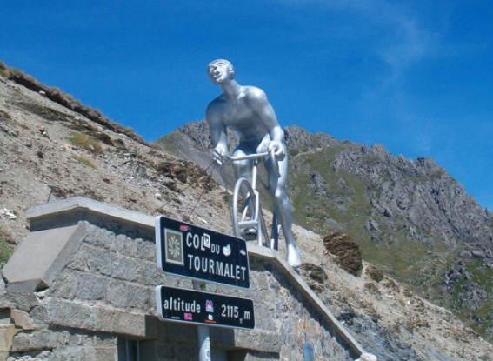
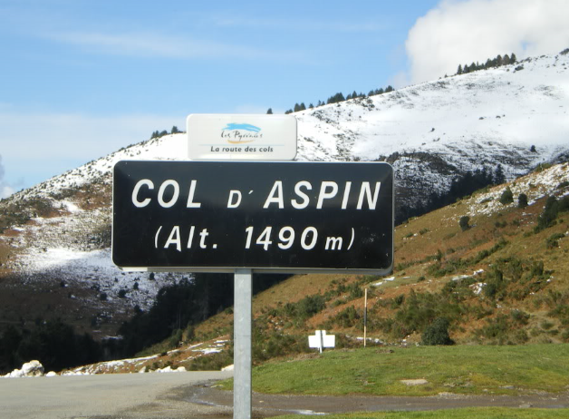
Vandaag weer gelijk de volgende bergen. Vandaag sttarten we dan toch in Pau de plaats die nooit ontbreekt in de Tour. We stappen op voor een rit van 188 kilometer, beginnen weer redelijk rustig met een berg van 3e categorie, die wordt gevolgd door een 4e en 3e categorieberg.
En dan begint het spektakel.

Eerst krijgen we de Aspin voor onze kiezen (1e categorie: 12 kilometer klimmen tegen 6,5% gemiddeld). Deze klim ligt 70 kilometer van de streep, die vandaag in Cauterets ligt.

Daarna, 30 kilomter verder en dus 40 kilometer van de streep de Tourmalet op 2.115 meter hoogte. Dat is er eentje van de buitencategorie: 17,1 kilomter klimmen tegen 7,3%. Dan gaan we naar de top naar ‘Le souvenir de Jacques Goddet’. We dalen dan af en hebben de laatste 7,5 kilometer van de koers nog 6,4 klimkilomters te doen: de côte de Cauterets, da’s allemaal wat minder steil.
In Cauterets worden we weer rond de klok van kwart over vijf verwacht.

En dan nog even dit……
Nog enkele deelnemers spelen met een ‘Abandon’……………… Ze zijn persoonlijk benaderd om de penningen ZSM te betalen. Doe dat nu ff Lucien en Erica!!!???

Tot zover maar weer!!

À demain!!

Felix

